**Шаг 3. Использование флексбоксов для выравнивания и перестраивания блоков**Исходники – папка step3

1. **Свойство display: flex**

CSS Flexbox — это технология для создания сложных гибких макетов за счёт правильного размещения элементов на странице. О самой технологии пишут [здесь](https://developer.mozilla.org/ru/docs/Learn/CSS/CSS_layout/Flexbox). Посмотреть теорию флекс в гифках можно [здесь](https://tproger.ru/translations/how-css-flexbox-works/).

**Задача 1:** реализовать колонки на сайте.

Для решения данной задачи необходимо:

* Первоначально нужно найти родительский контейнер для всех услуг (в каком элементе хранятся все услуги?)
* Применить свойство display: flex к родительскому.

**Результат:**

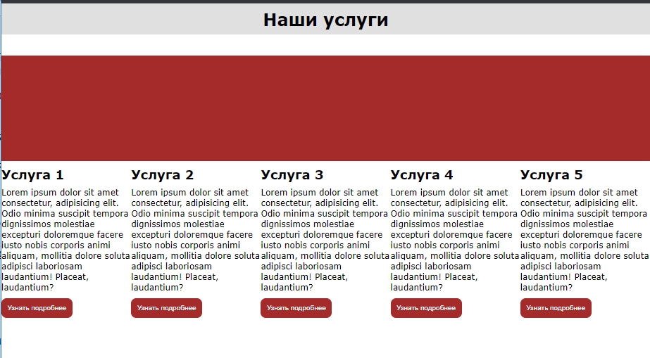

**Задача 2:** настроить перенос колонок

Для решения данной задачи необходимо:

* Родительскому контейнеру добавьте свойство flex-wrap со значением wrap. Это позволит перенести элементы вниз
* Ограничьте ширину дочерних элементов (для каждой услуги) - добавьте свойство width и укажите значение в 480 пикселей

**Результат:**

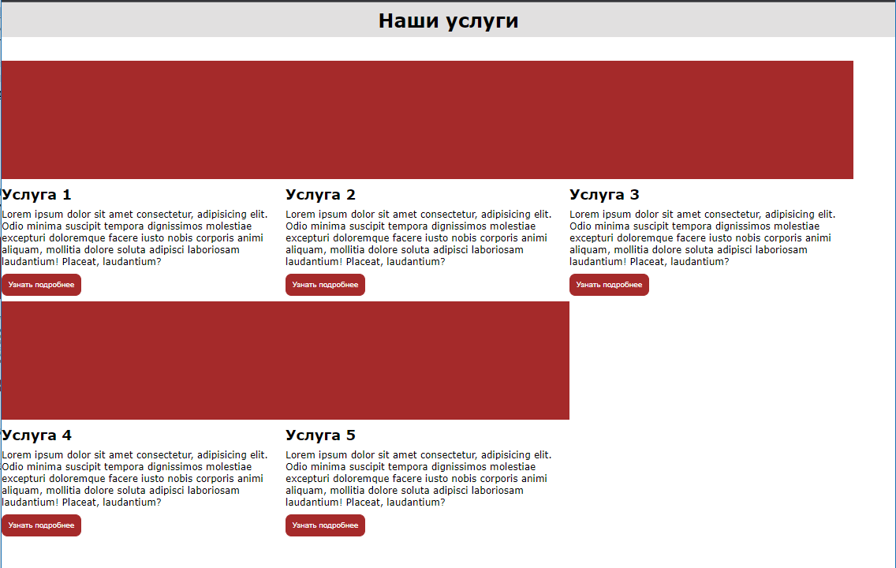 уменьшайте размер окна браузера **(не масштаб!!!)** и смотрите как изменяется результат (всё это достигается за счёт свойства flex-wrap)

**Задача 3:** настроить интервалы между колонками

Для решения данной задачи необходимо:

* Родительскому контейнеру добавьте свойство gap со значением 20 пикселей. Это позволит добавить интервалы между блоками сверху и снизу (крайние блоки не будут иметь лишних отступов)
* Выровняйте блоки при помощи свойства justify-content - просмотрите все варианты , которые предлагает редактор VS Code и выберите тот, который вам больше нравится

**Результат:**

